מבוא להנדסת חשמל 1 – סדר ראשון – 10 (בית)

נתון המעגל הבא עם המתחים הבאים:
+
_
+
_
C
R
V₁
V₂
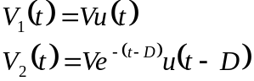
כאשר D הינו קבוע השהייה.
חשב ושרטט את מתח הקבל.

פתרון
תגובת ZSR של מעגל RC למתח 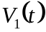 נתונה ע"י 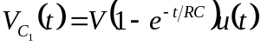
תגובת ZSR של מעגל RC למתח 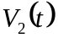 נתונה ע"י 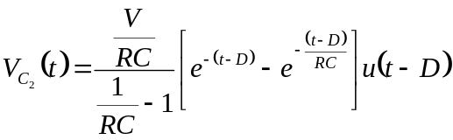
סופר-פוזיציה של תגובות ZSR תהיה תגובה ZSR הכוללת:
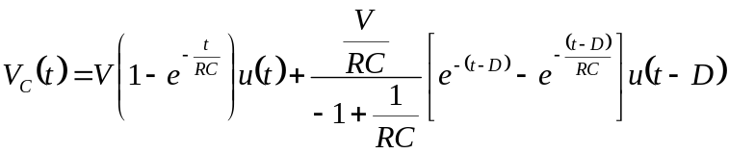

V
t
t=D

